**CONCLUSIONES PRUEBAS JMETER**

**RENDIMIENTO**

**Materia: Tópicos especiales en telemática**

**Profesor: Edwin Nelson Montoya**

**Estudiantes:**

**Daniela Serna Escobar**

**Fecha: 10 de septiembre de 2017**

**Universidad EAFIT**

**Contenido del documento:**

1. **Resultados antes de mejorar el rendimiento**
2. **Download**
3. **Upload**
4. **Search**
5. **Conclusiones**
6. **Resultados después de mejorar el rendimiento**
7. **Download**
8. **Upload**
9. **Search**
10. **Conclusiones**

**Desarrollo**

1. **Resultados antes de mejorar el rendimiento**
2. **Download**
3. **13 usuarios**

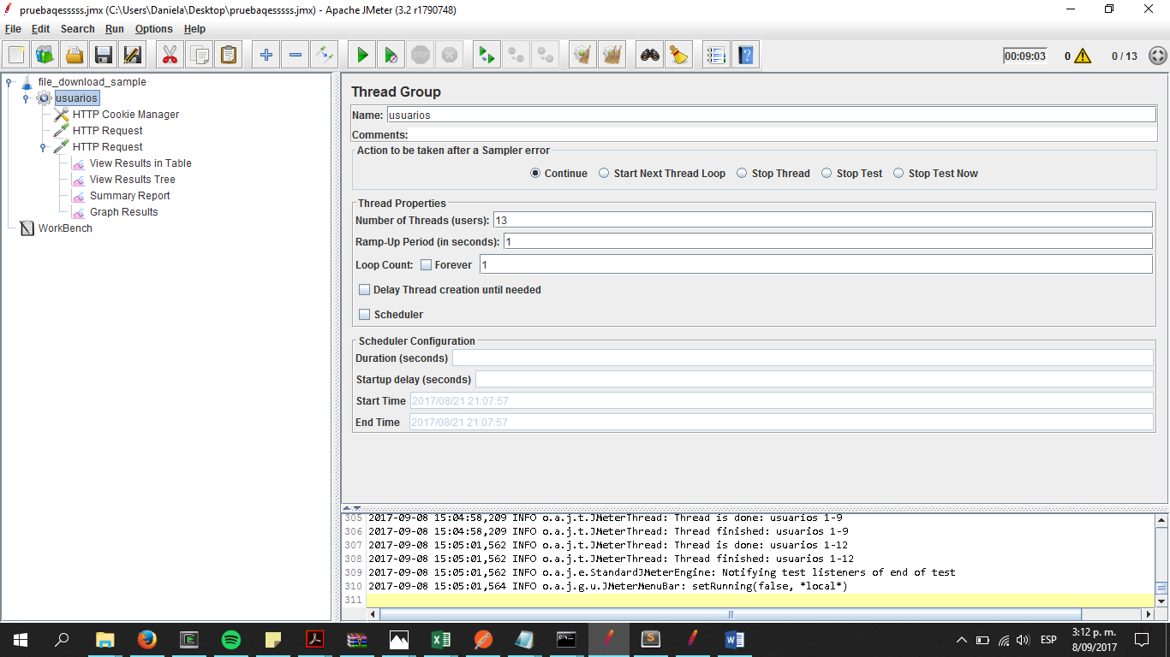

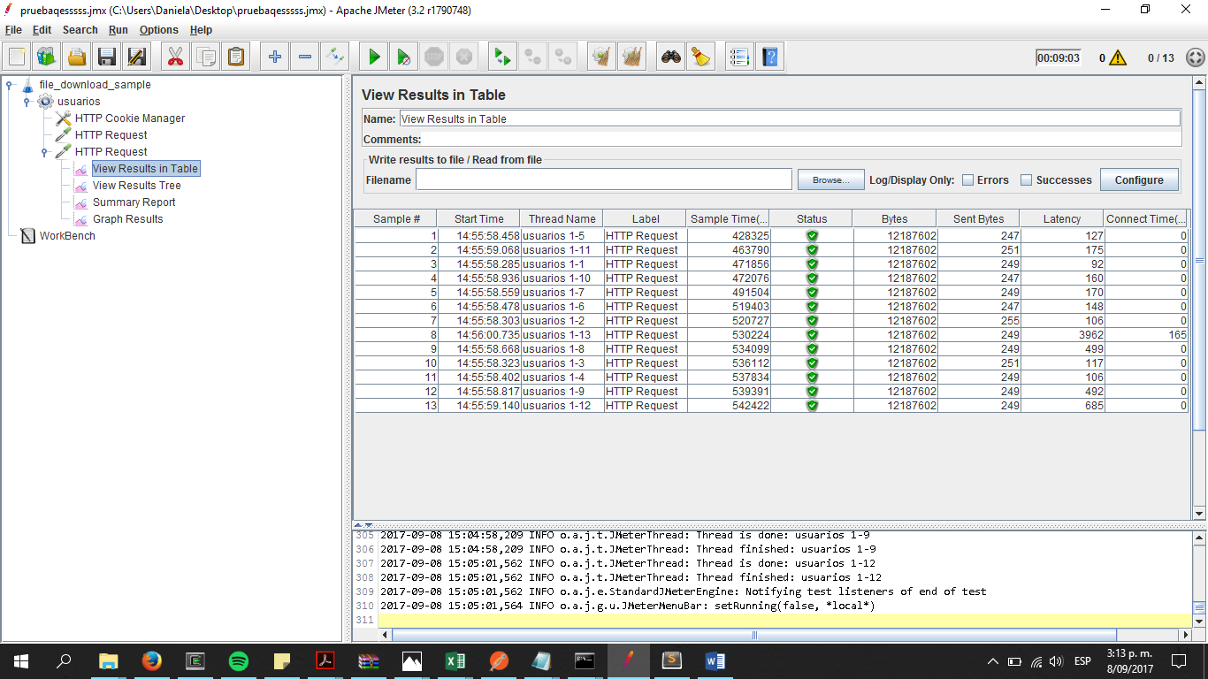

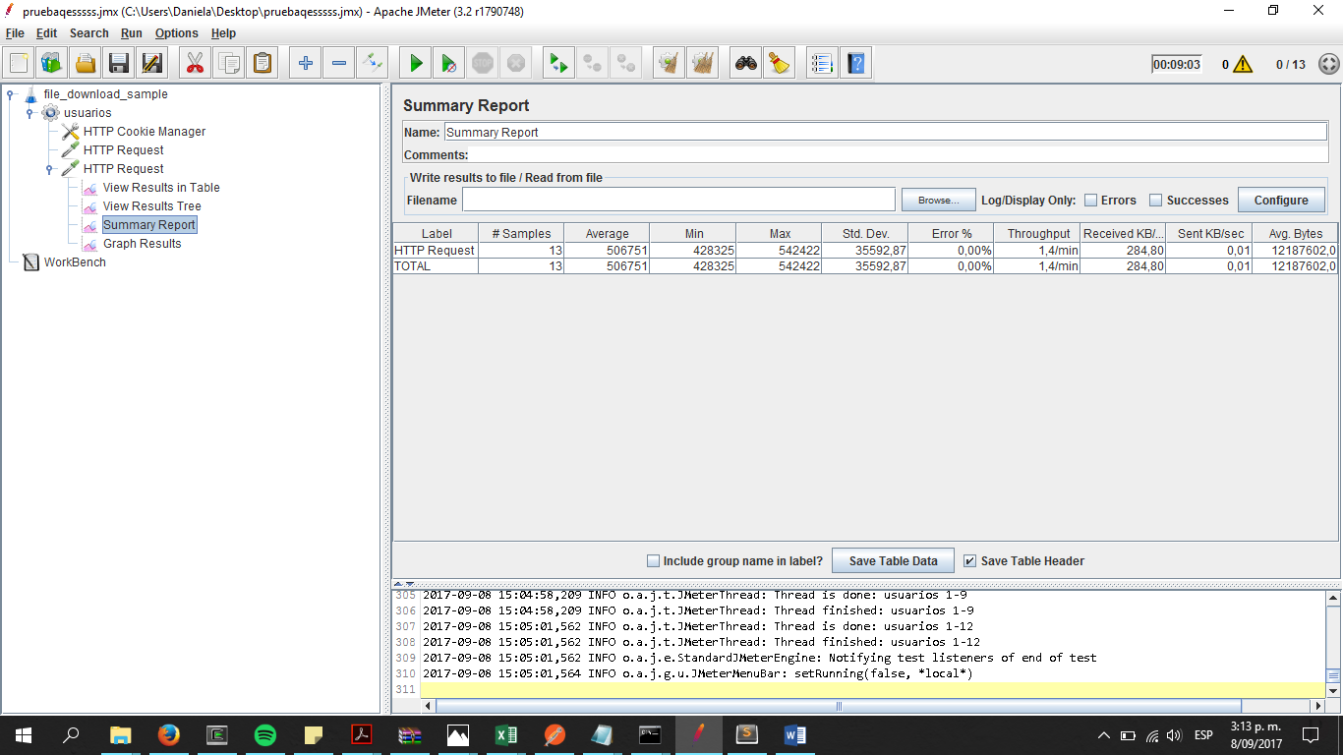

* Comencé las pruebas con un usuario para ver como se comportaba, con 13 usuarios todo salió normal.

1. **23 usuarios**

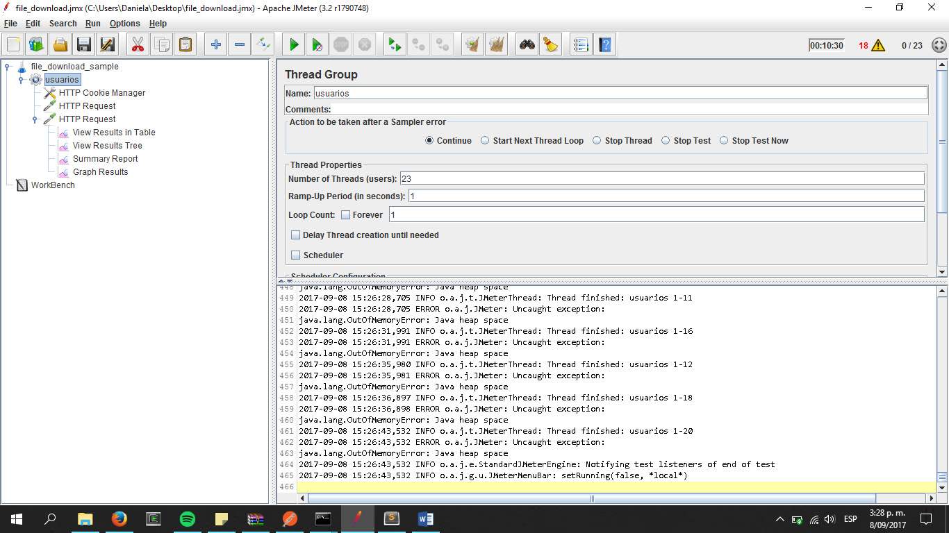

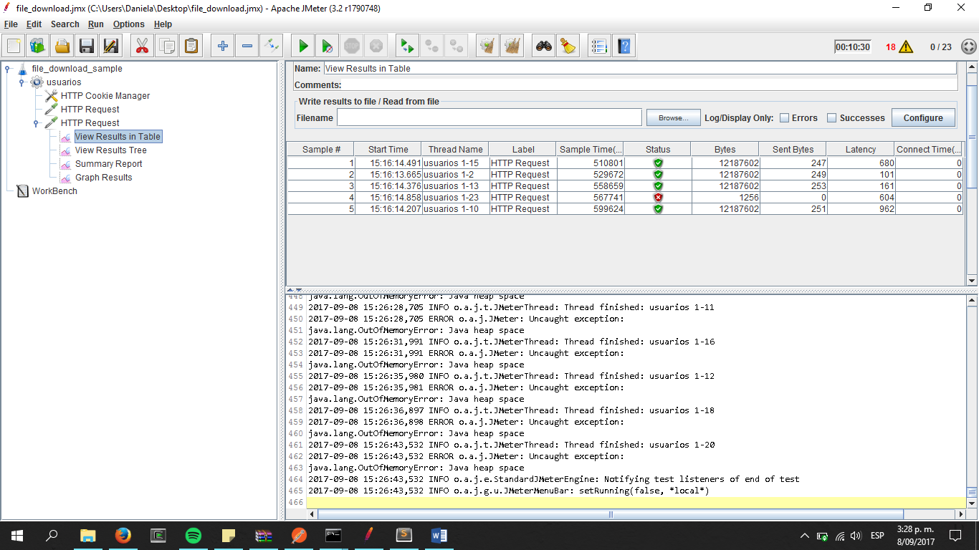

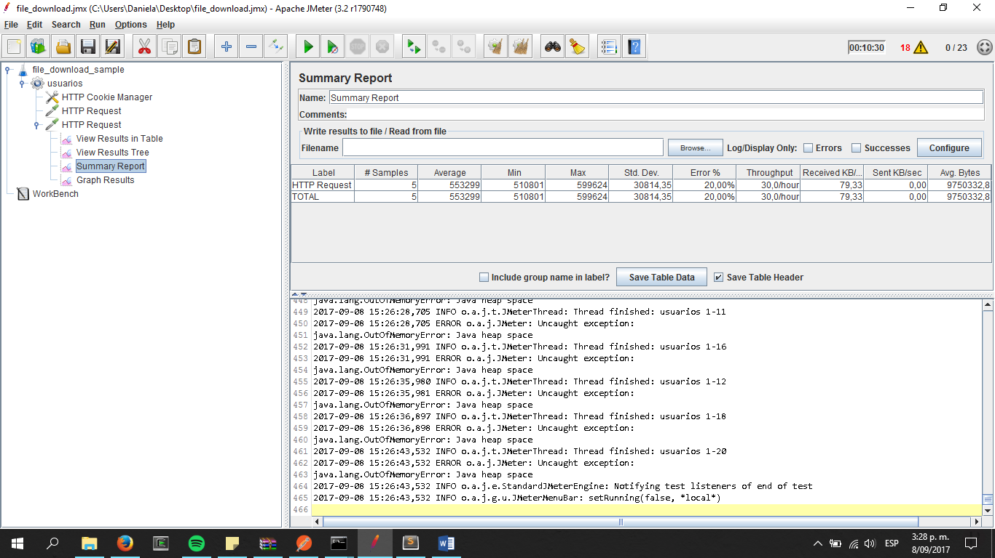

* Con 23 usuarios salía el error: Java heap space, como creía que aún eran muy pocos para que el sistema fallara entonces cerré el programa y lo volví a abrir solucionando el problema de la memoria

1. **23 usuarios (otra vez)**

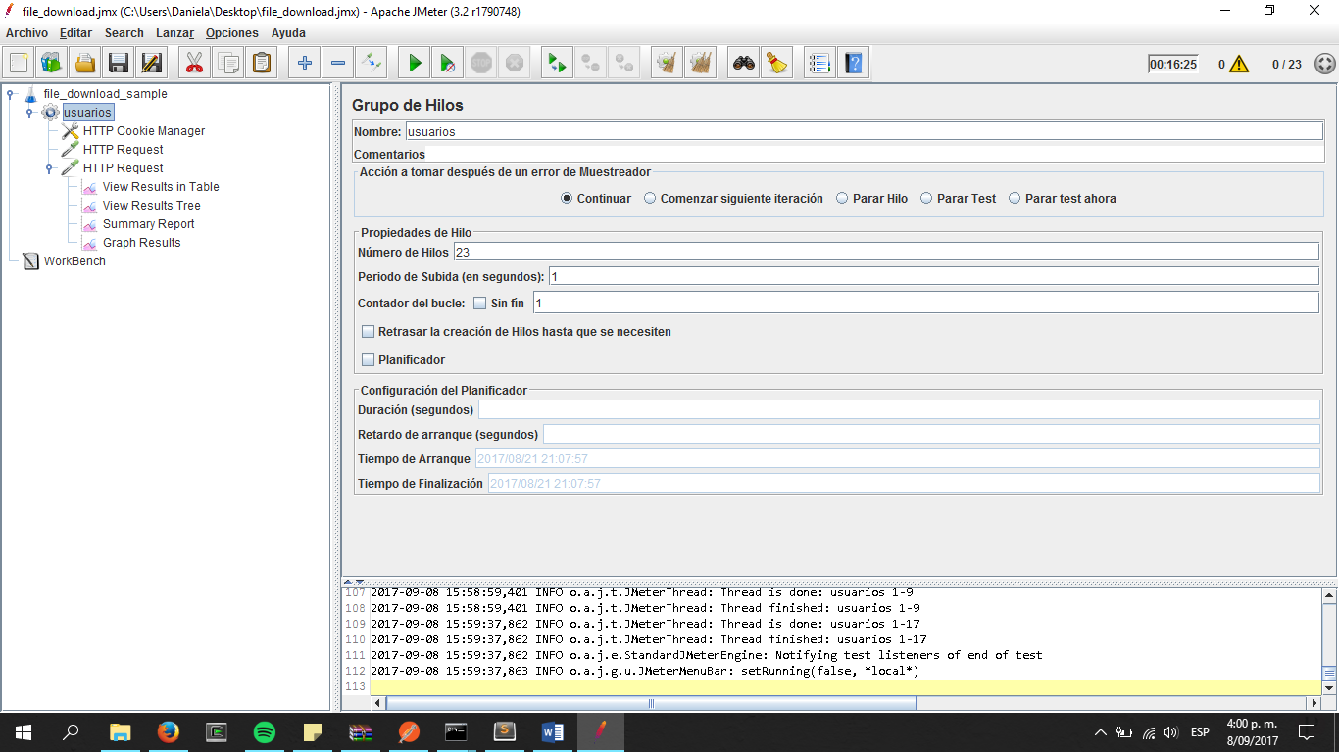

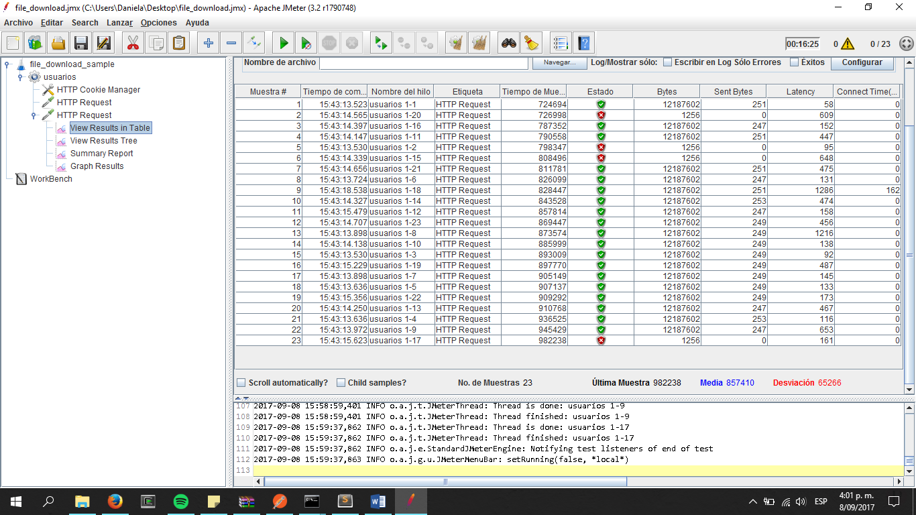

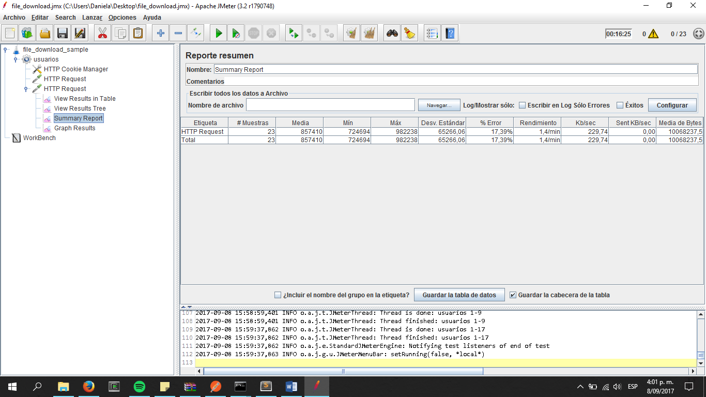

* Mejoro al cerrar la aplicación, aun fallan algunos, pero hay una gran diferencia.

1. **40 usuarios**

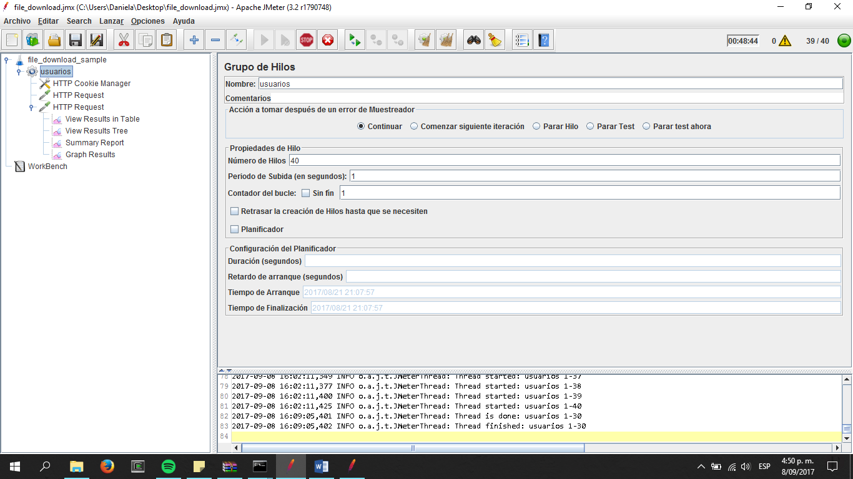

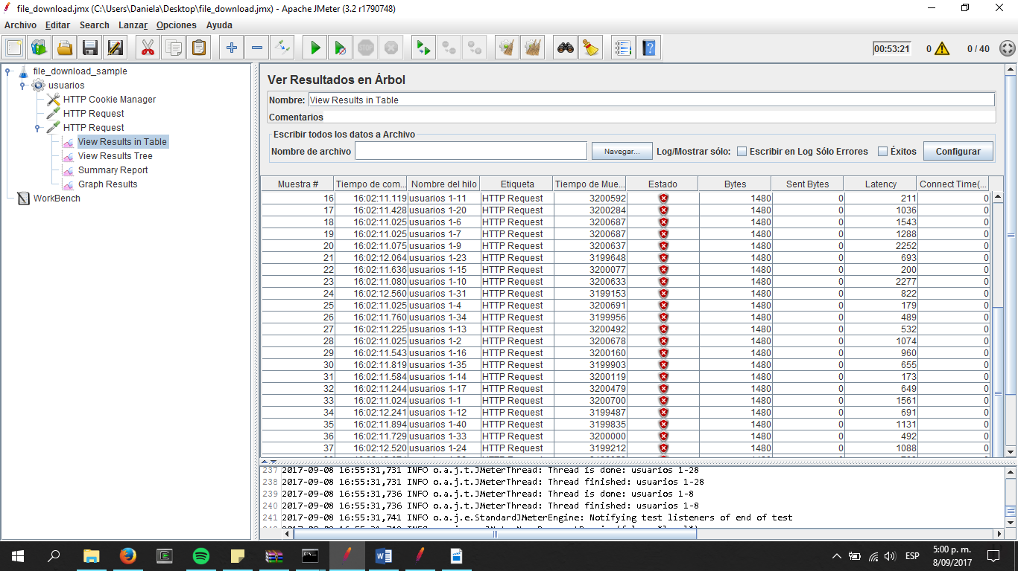

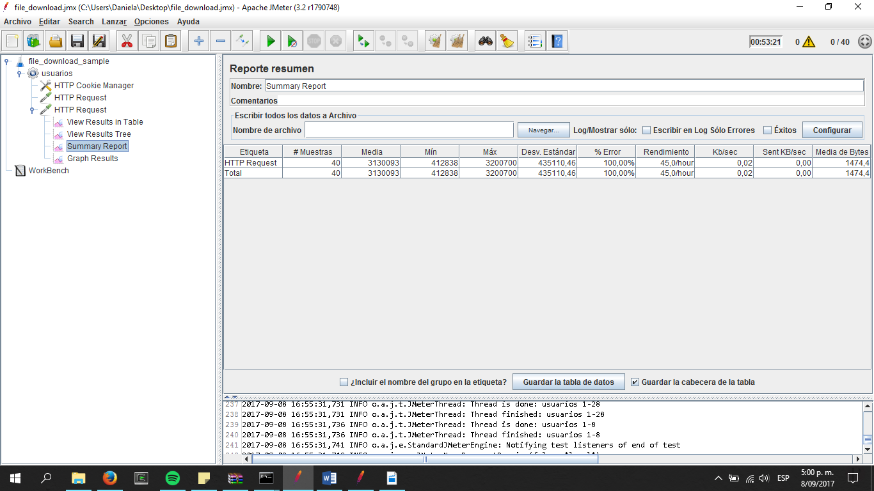

* Todos fallaron. No soporta 40 usuarios

1. **Upload**
2. **10 usuarios**

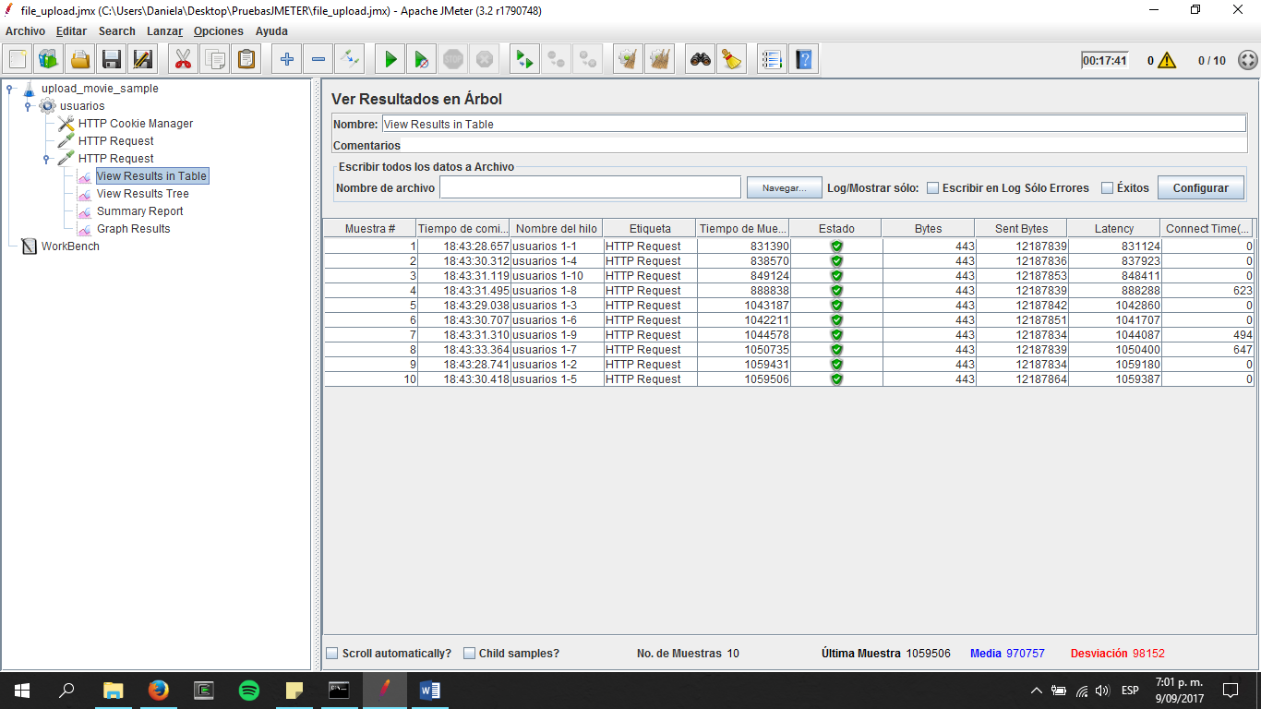

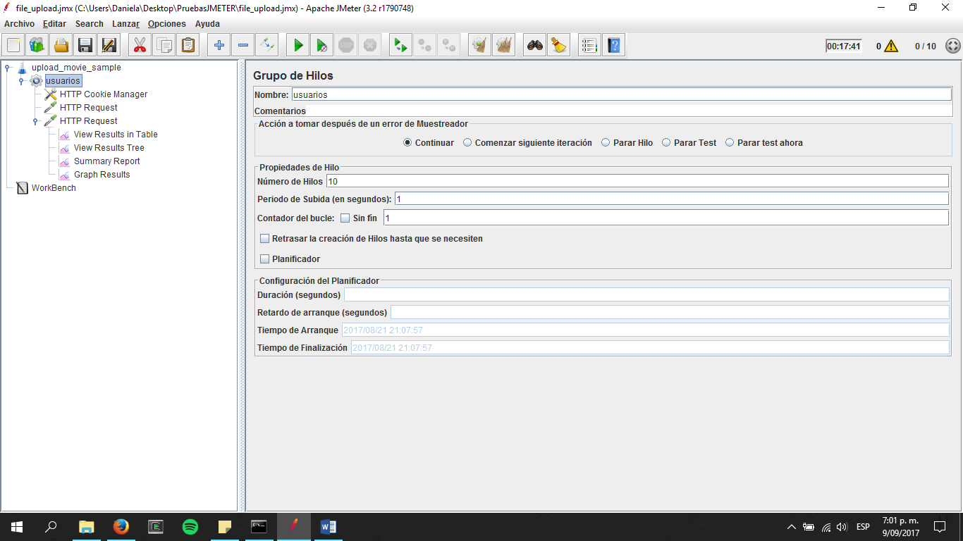

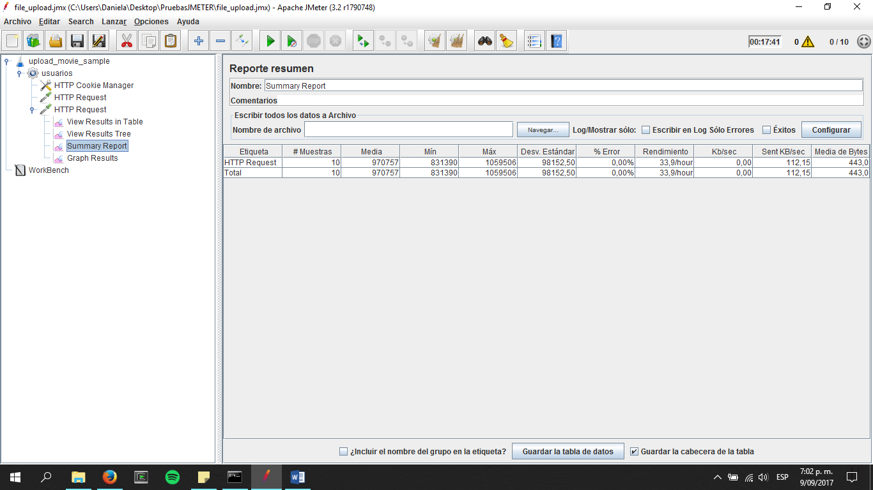

* Funciona correctamente
* Realicé la prueba con 20 usuarios y también funcionaba correctamente pero al aumentarle a 40 el computador después de 50 minutos de espera dejo de funcionar totalmente

1. **Search**
2. **50 usuarios**

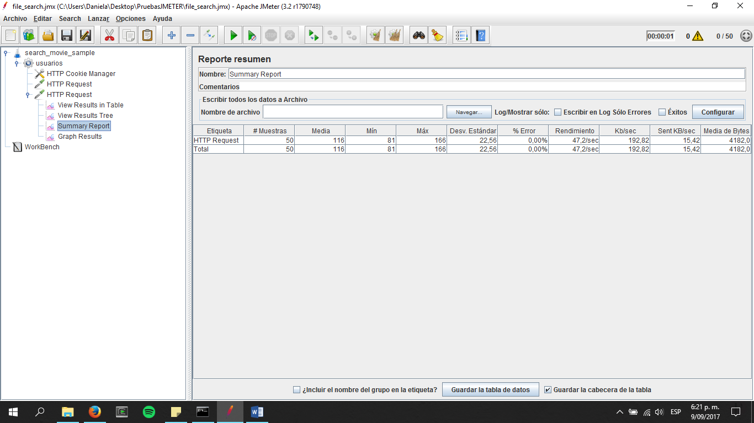

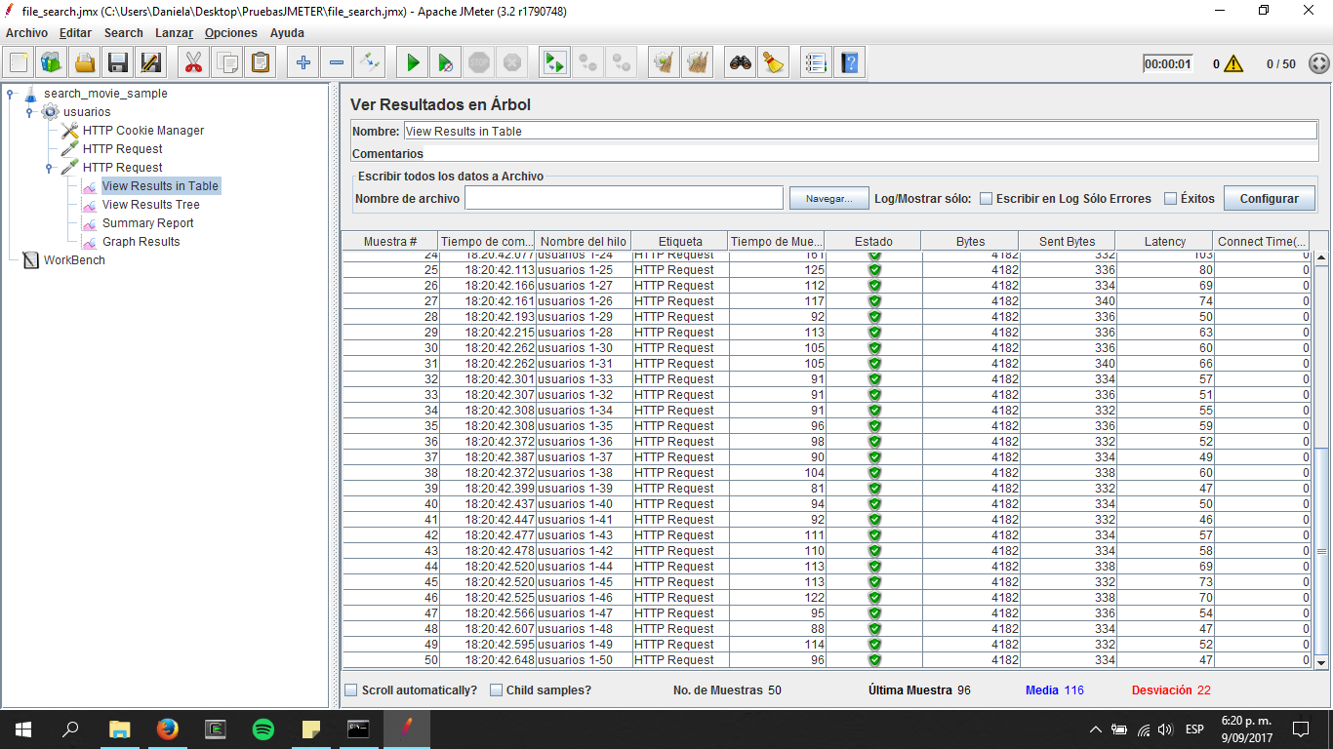



* Con 50 usuarios funciona muy bien y muy rápido

1. **500 usuarios**

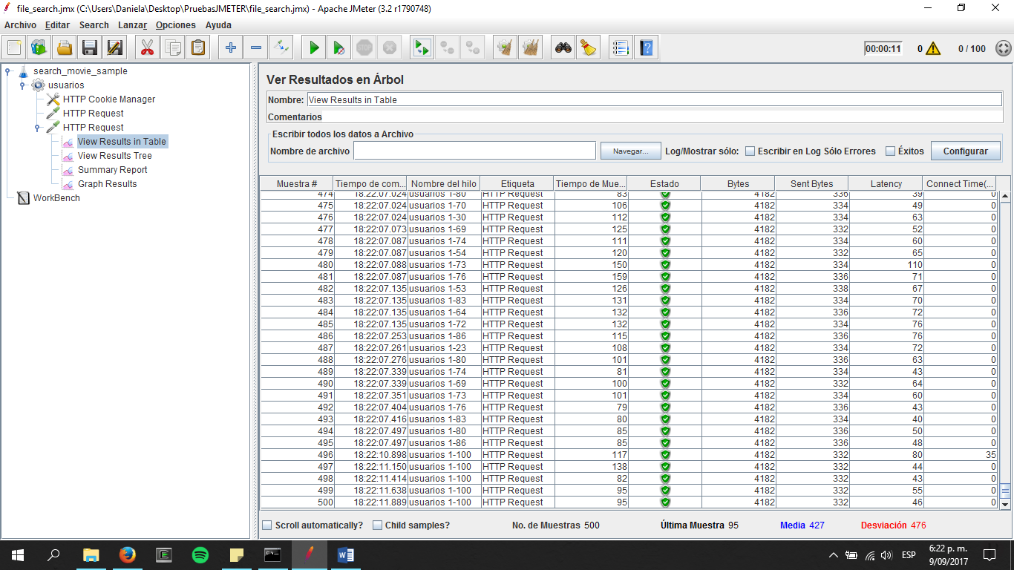

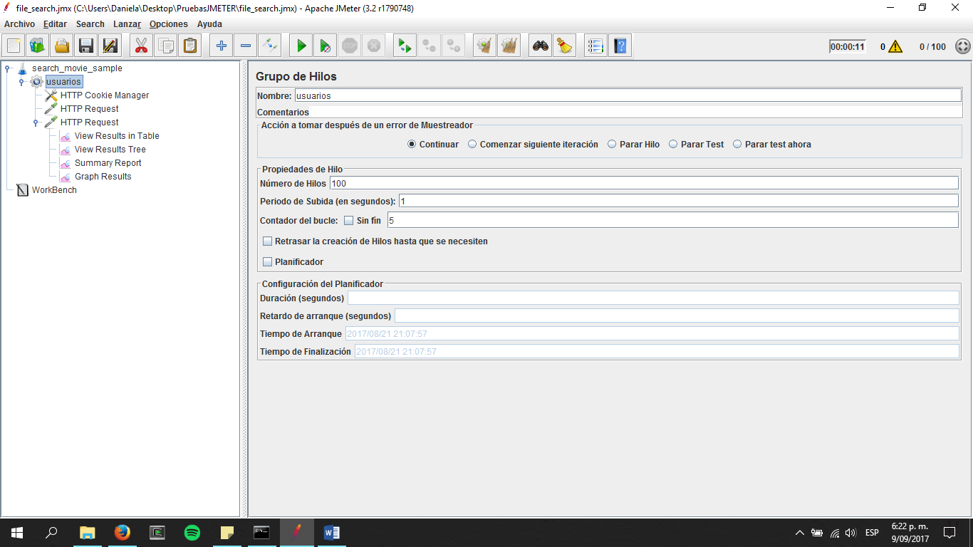

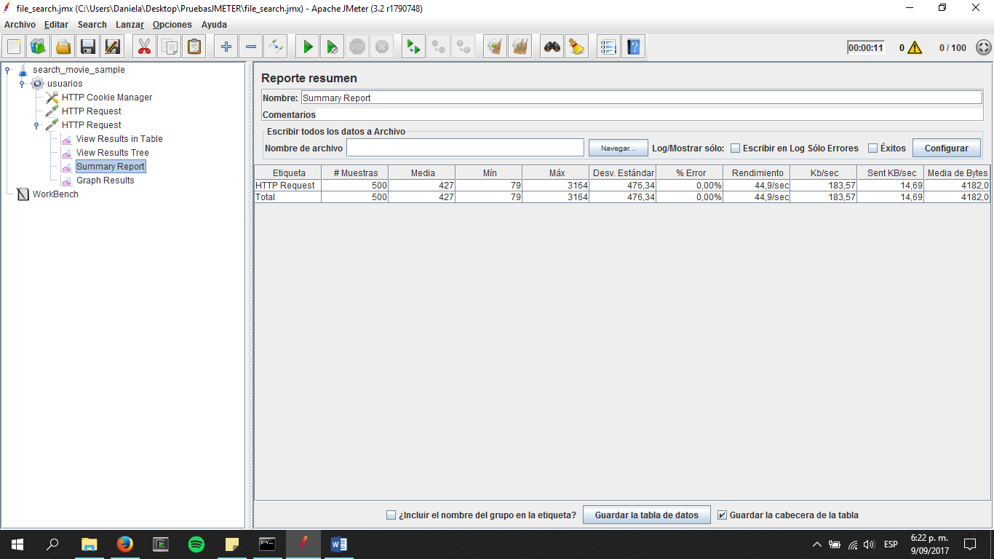

1. **5000 usuarios**

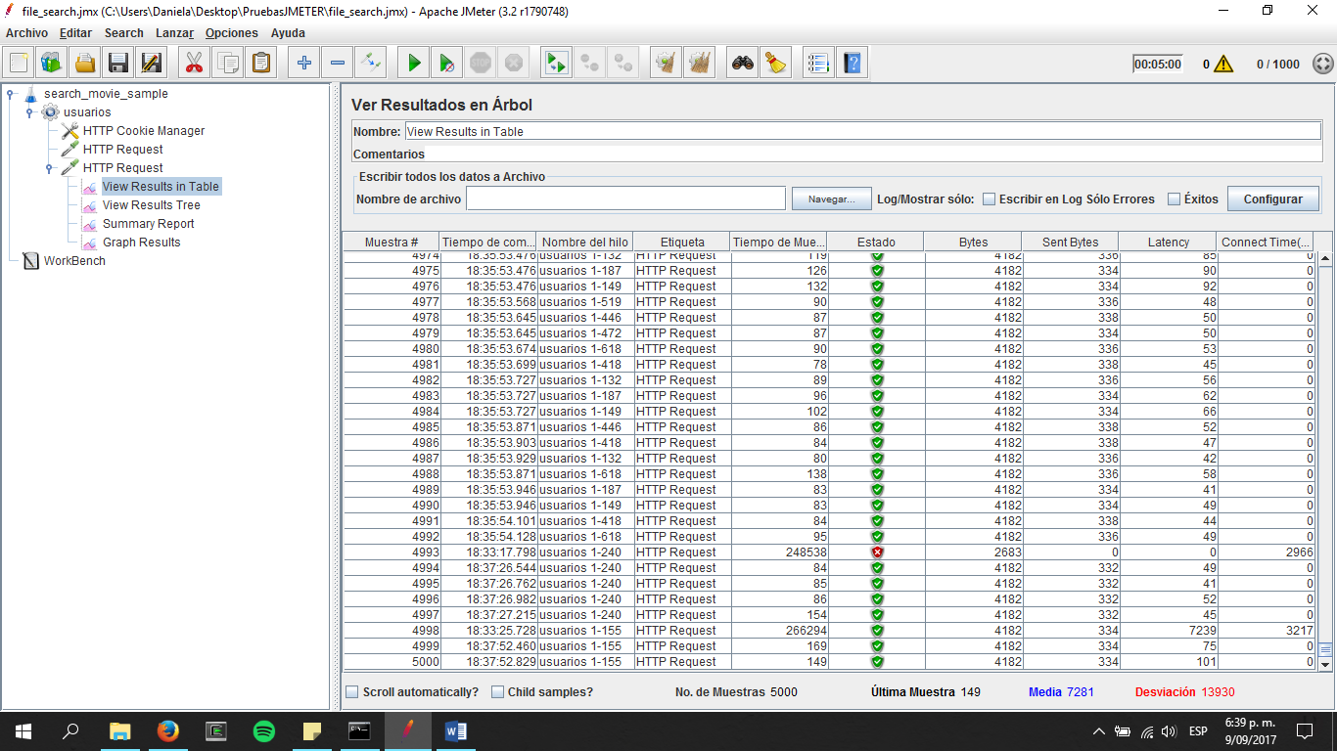

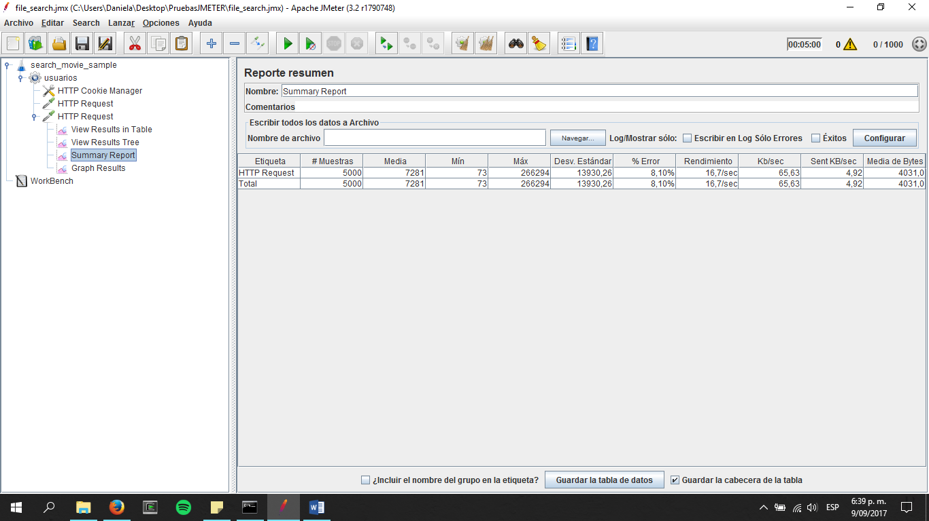

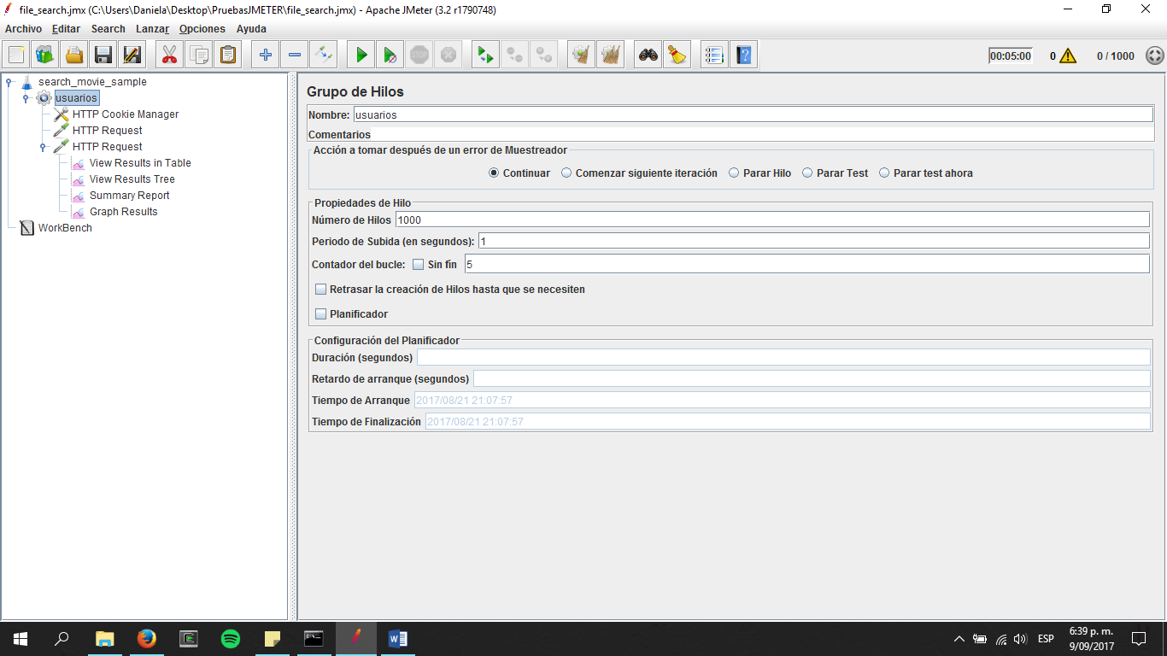

* Aun con tantos usuarios la aplicación funciona bien

1. **Conclusiones**

* Aunque el search funciona muy bien con muchos usuarios, no sirve de nada pues lo máximo que soporta el upload y download son 20 usuarios.

1. **Resultados después de mejorar el rendimiento**
2. **Search**
3. **50 usuarios**

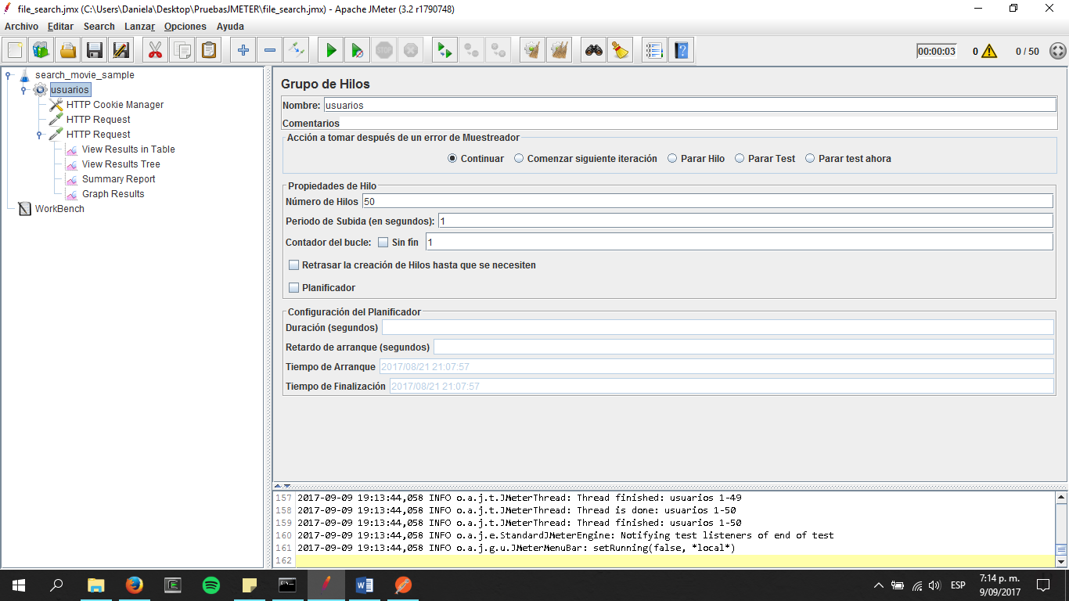

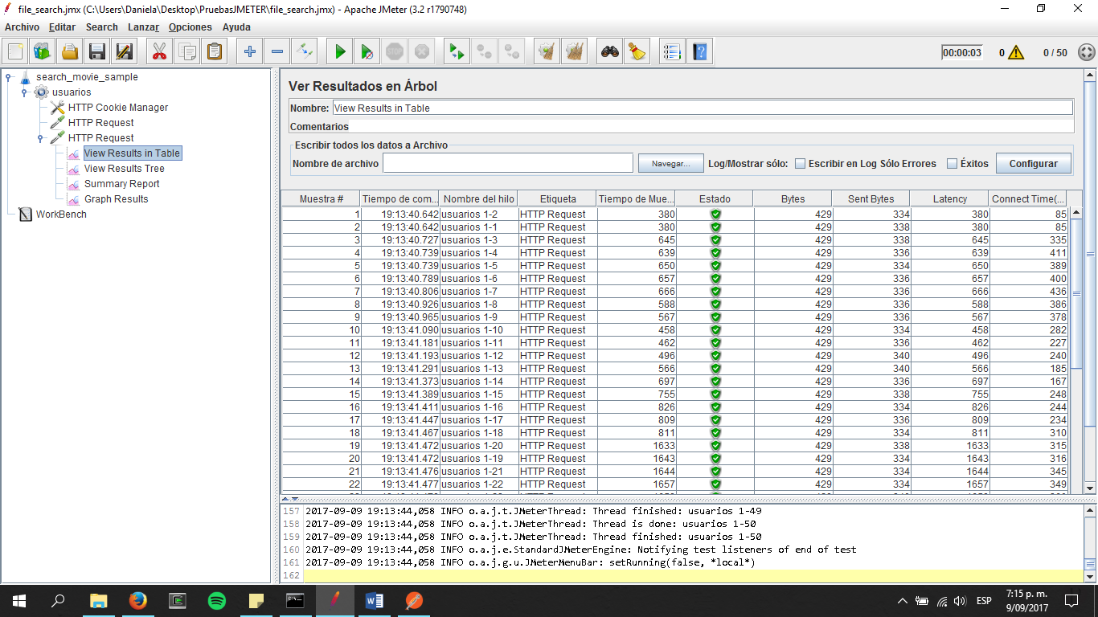

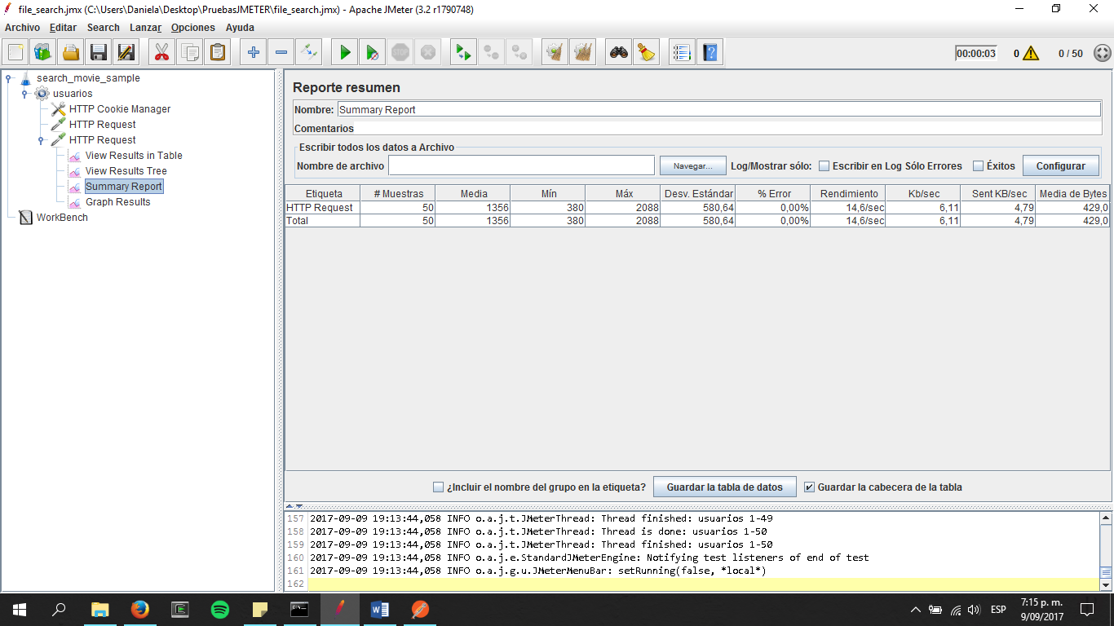

* El tiempo en realizar las peticiones cambia de 1 a 3 seg
* El rendimiento pasa de 47/seg a 14/seg

1. **500 usuarios**

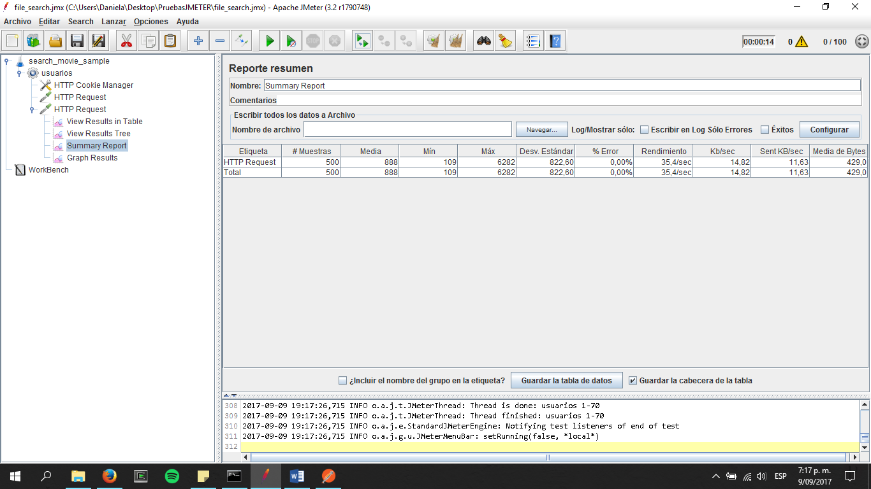

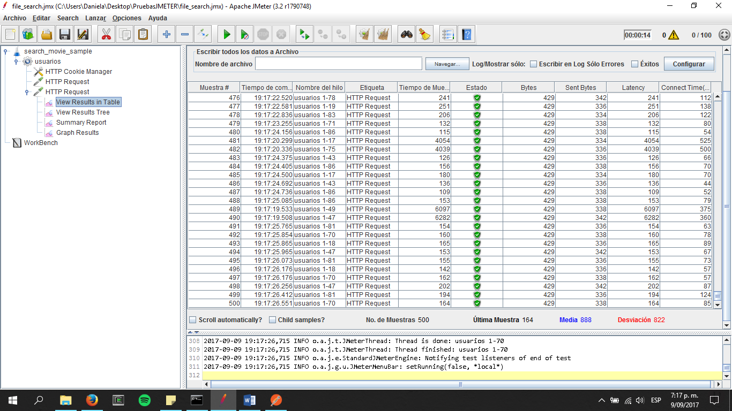

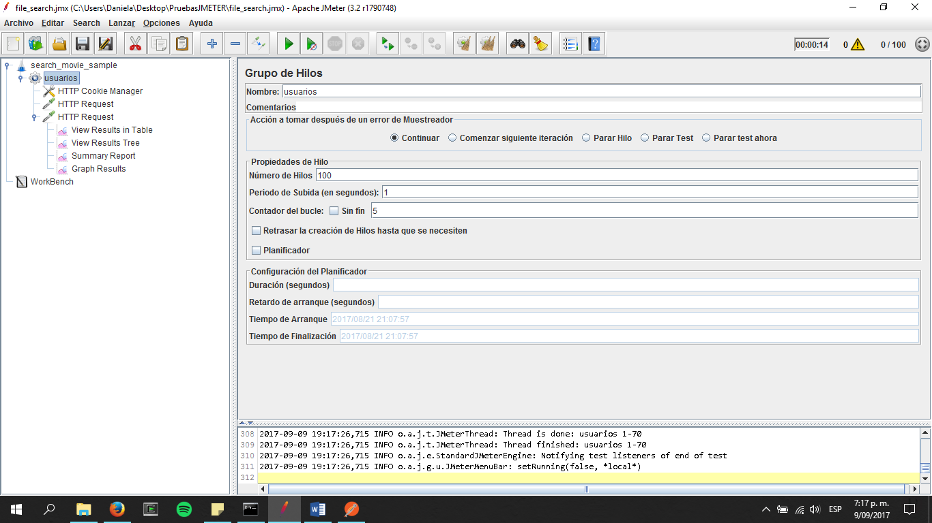

* El tiempo en realizar las peticiones baja de 11 a 14 seg
* El rendimiento pasa de 44/min a 35/seg

1. **5000 usuarios**

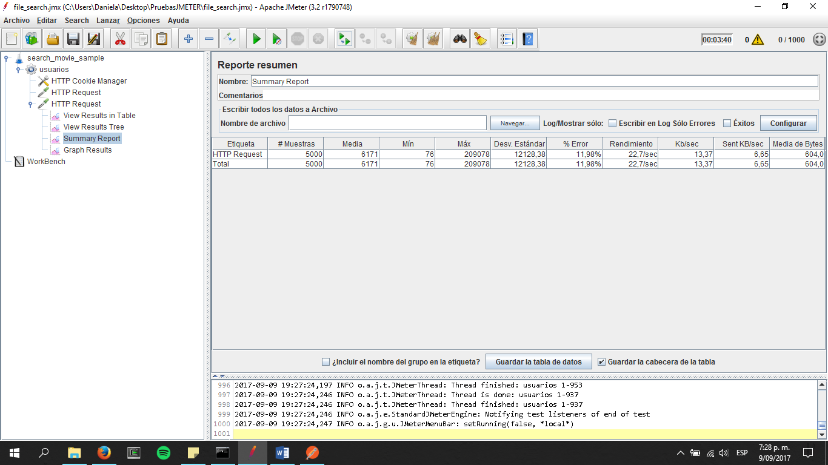

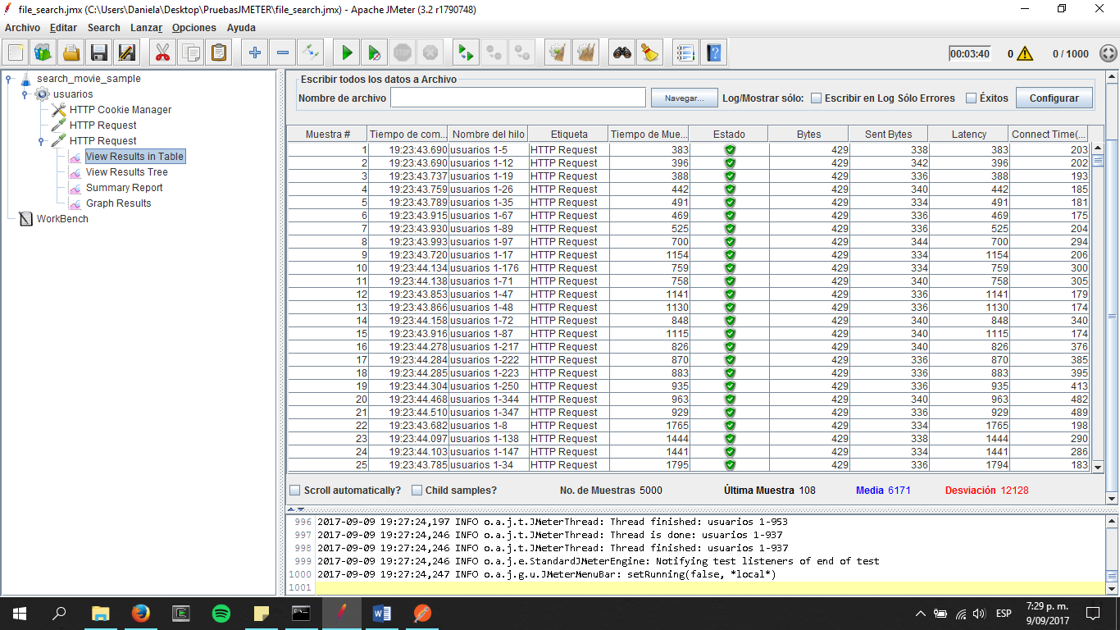

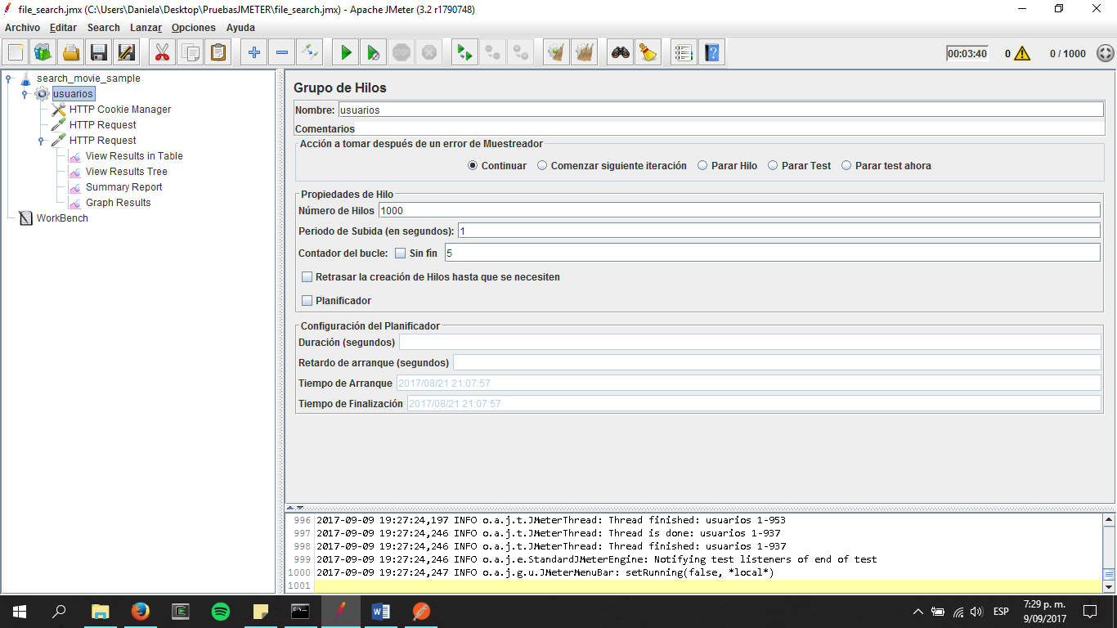

* El tiempo en realizar las peticiones baja de 5 a 4 min
* El rendimiento pasa de 16/min a 22/seg

1. **Download**
2. **13 usuarios**

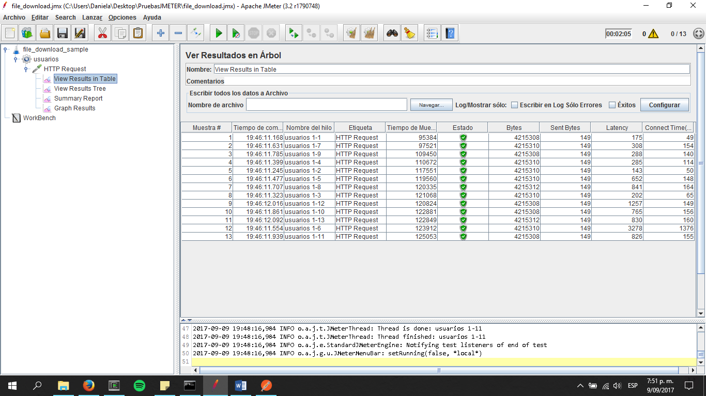

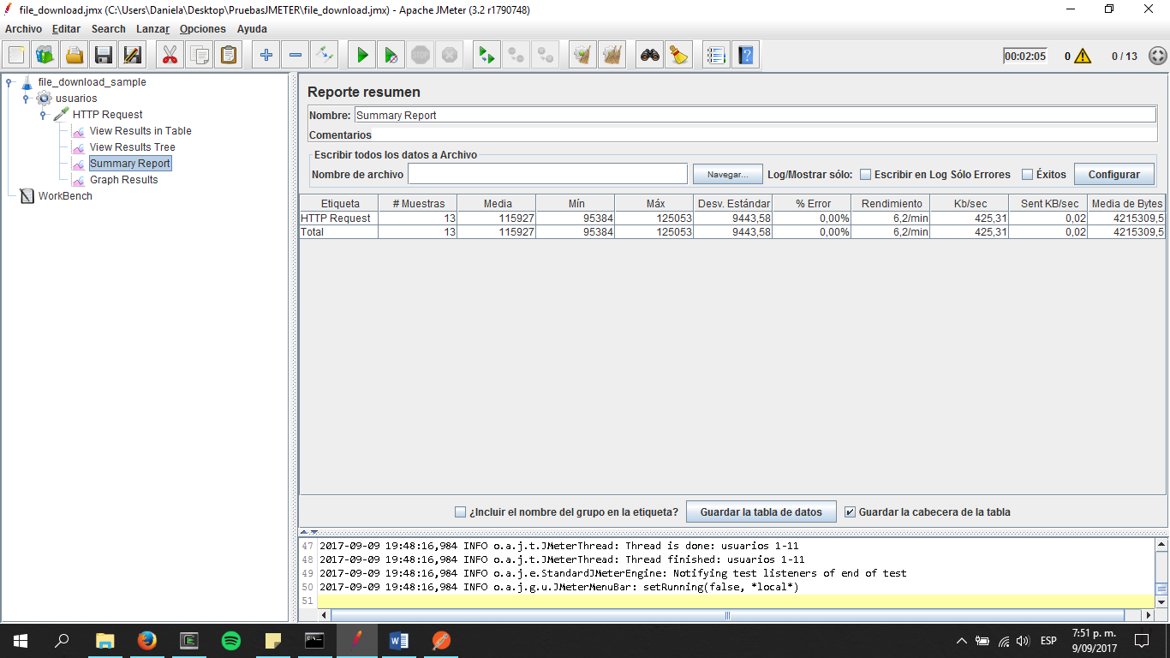

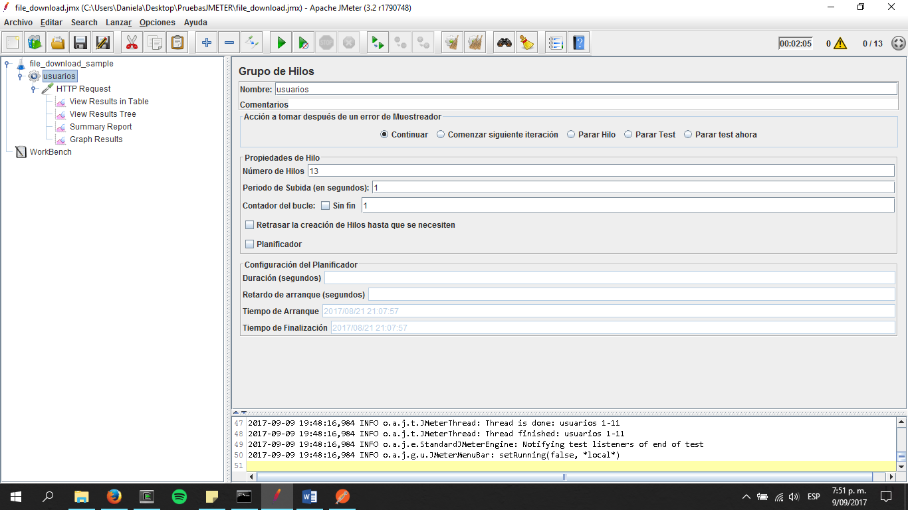

* El tiempo en realizar las peticiones baja de 9 a 2 min
* El rendimiento pasa de 1,4/min a 6,2/min

1. **23 usuarios**

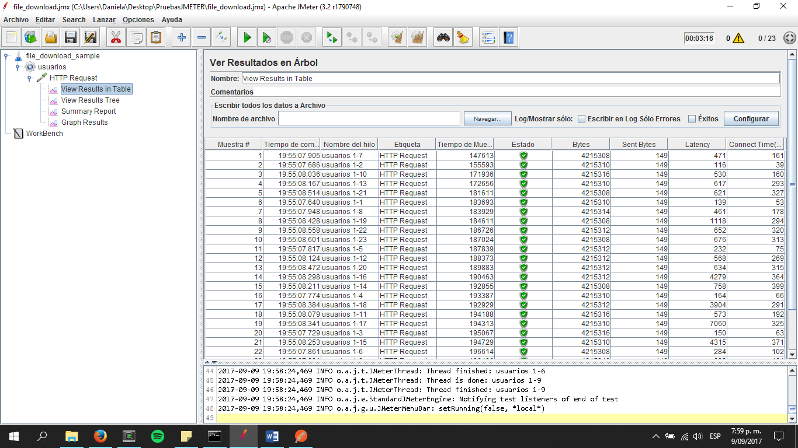

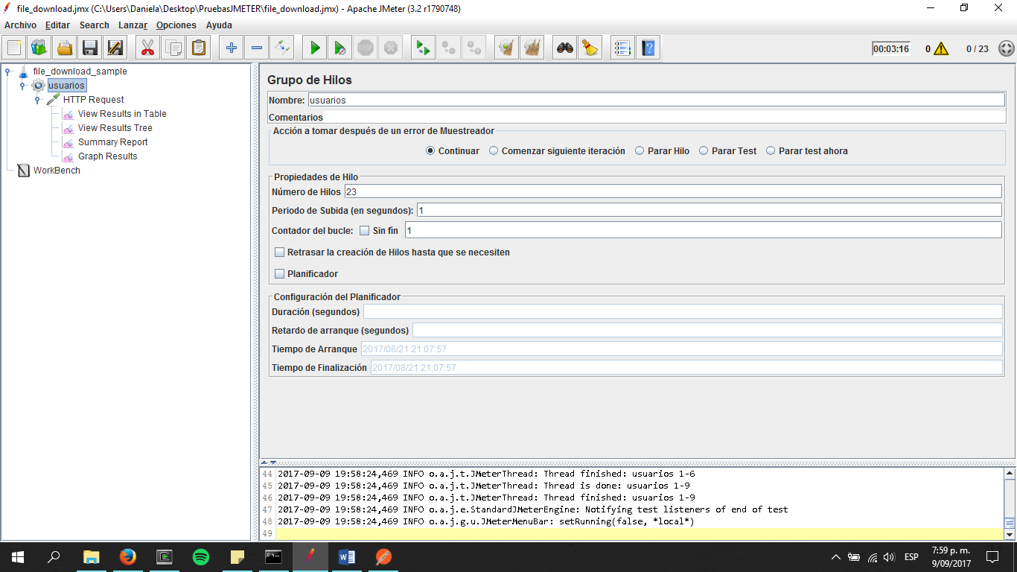

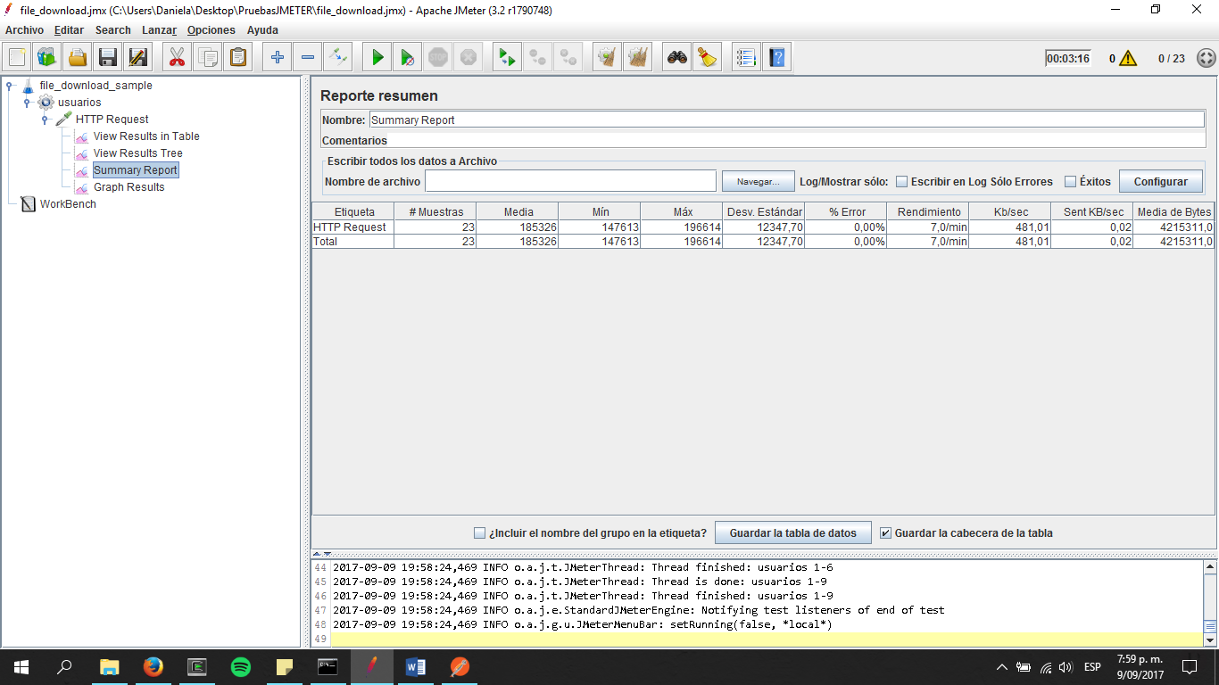

* El tiempo en realizar las peticiones baja de 10 a 3 min
* El rendimiento pasa de 1,4/min a 7/min

1. **40 usuarios**

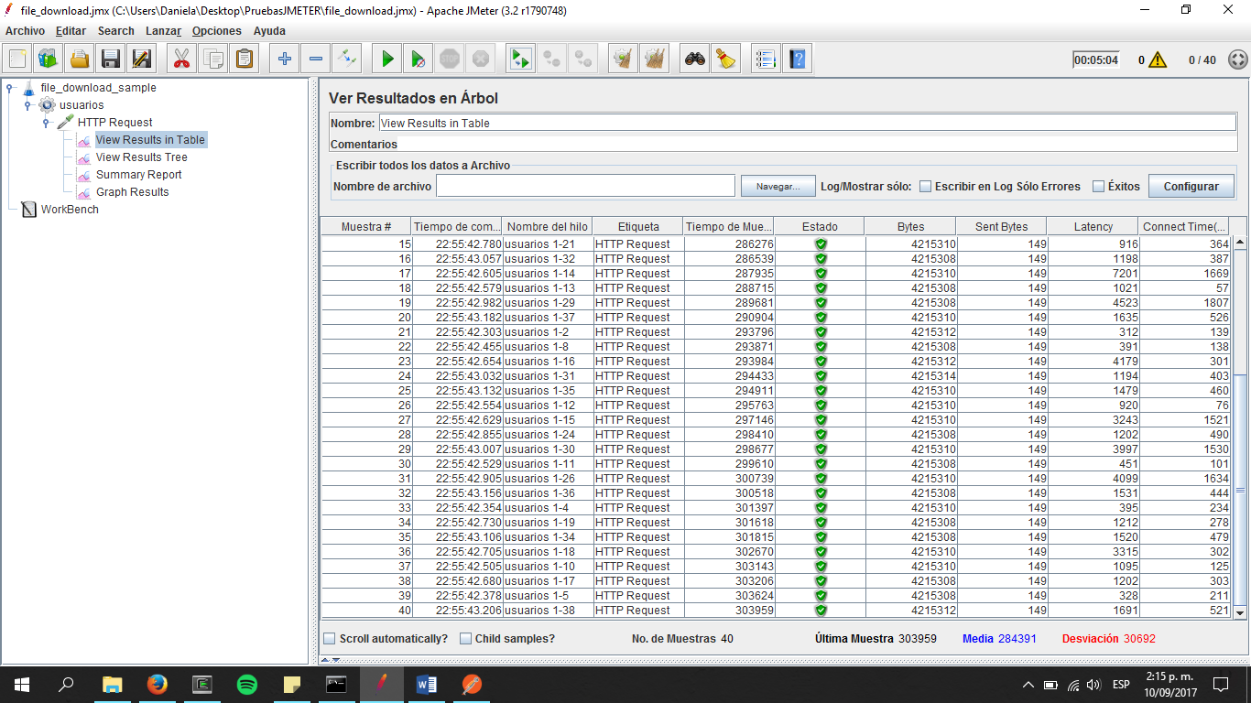

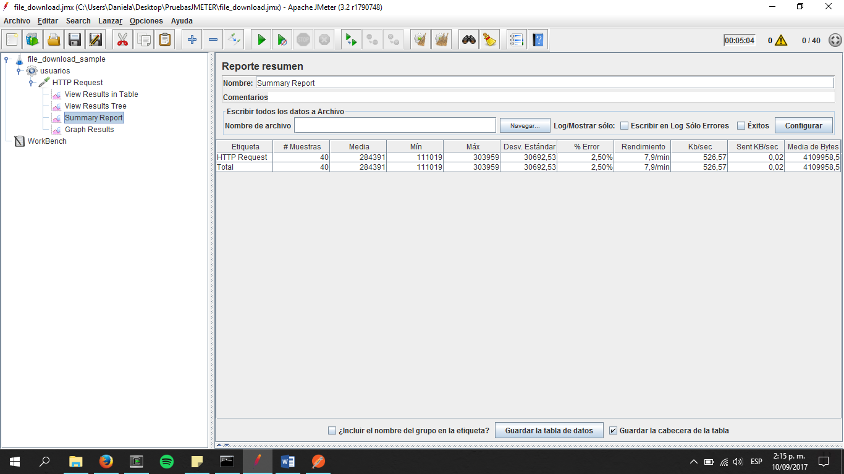

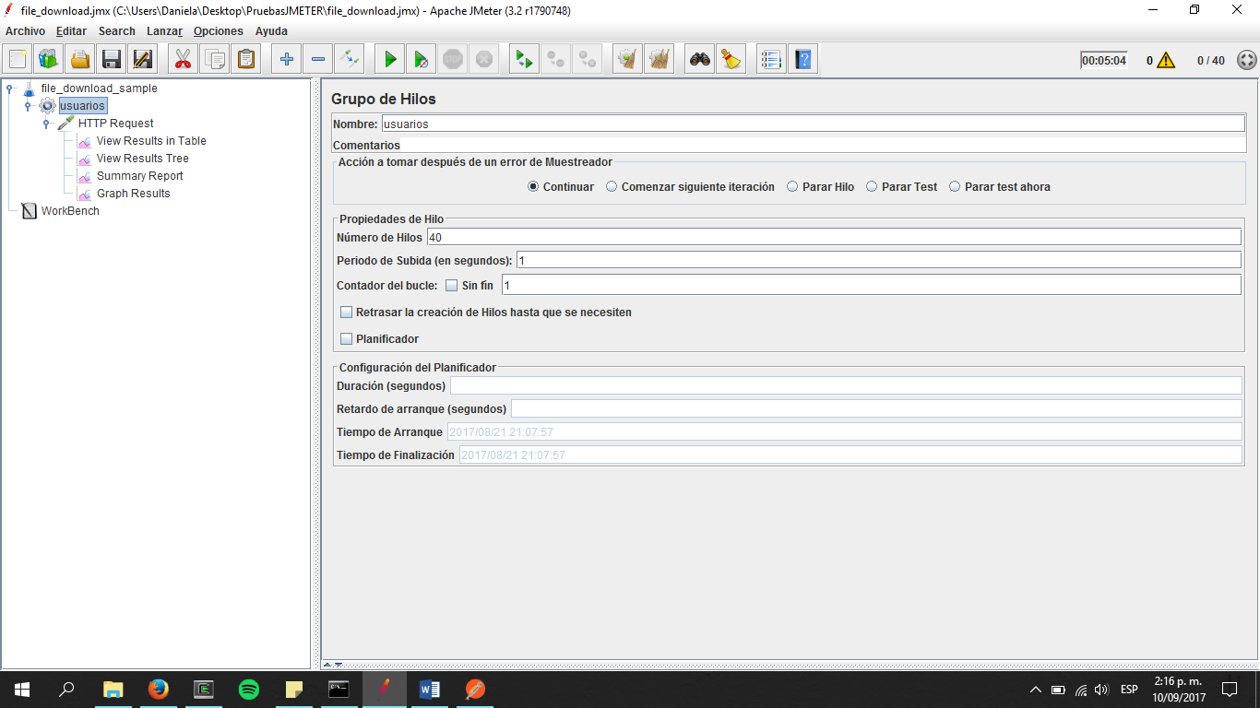

* El tiempo en realizar las peticiones baja de 52 a 5 min
* El rendimiento pasa de 45/hora a 7,9/min

1. **Upload**
2. **10 usuarios**

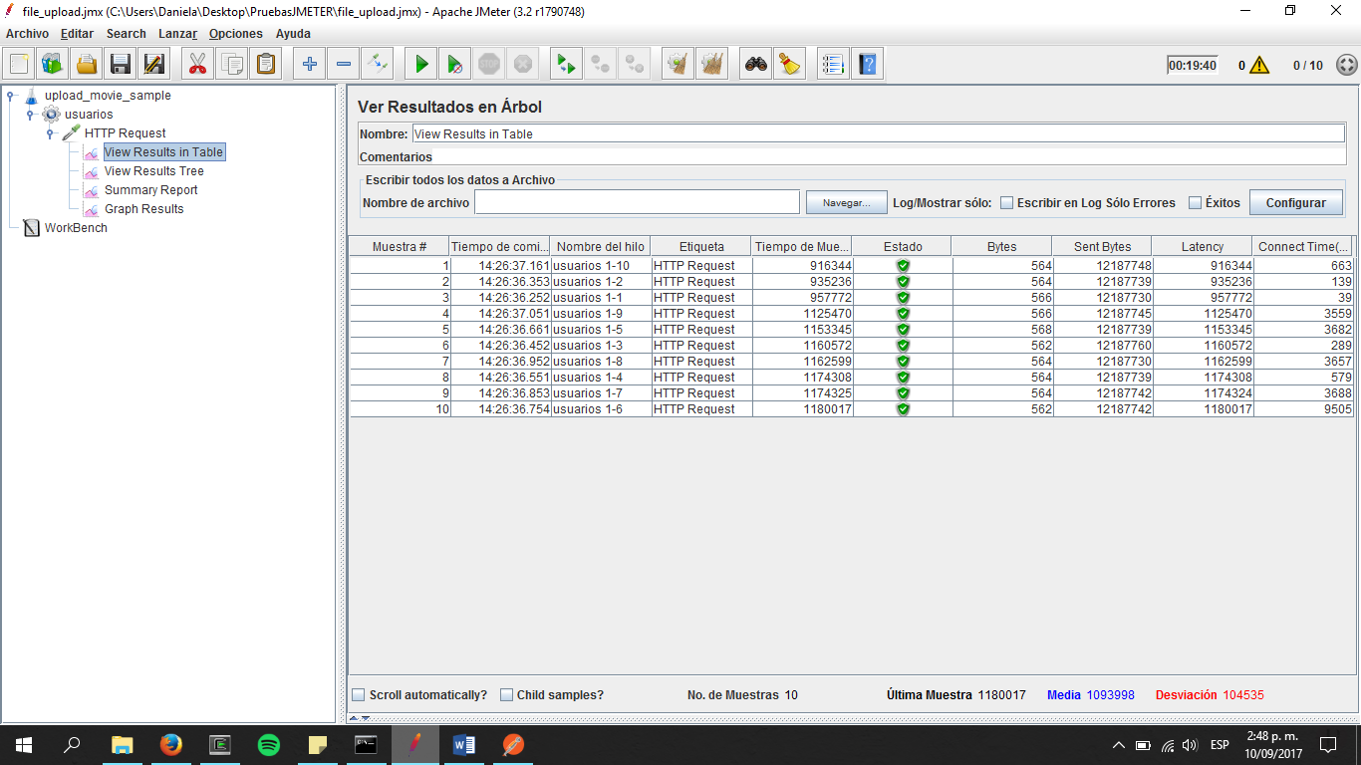

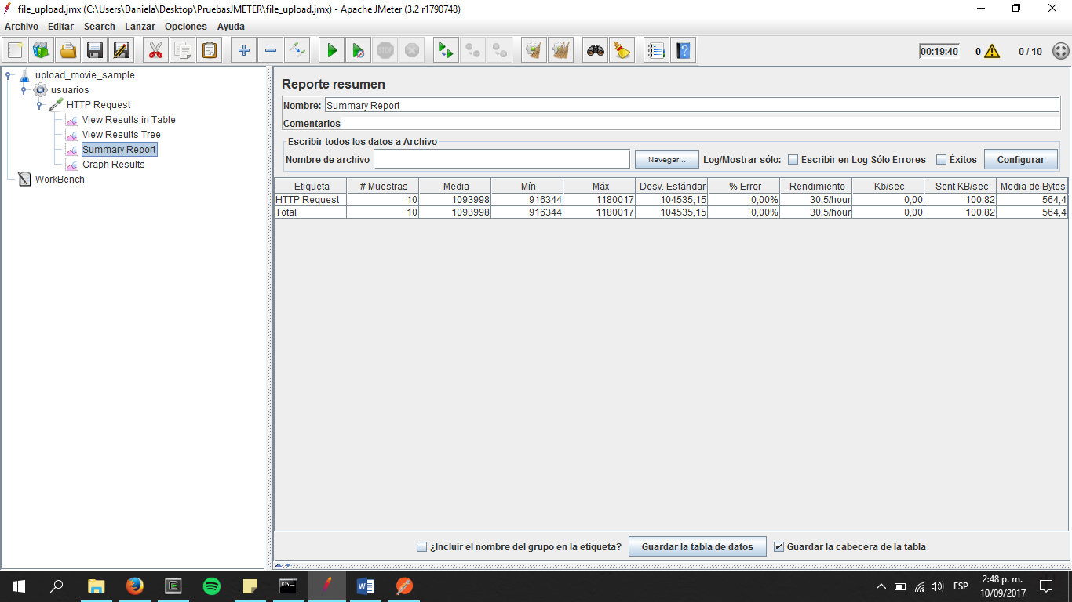

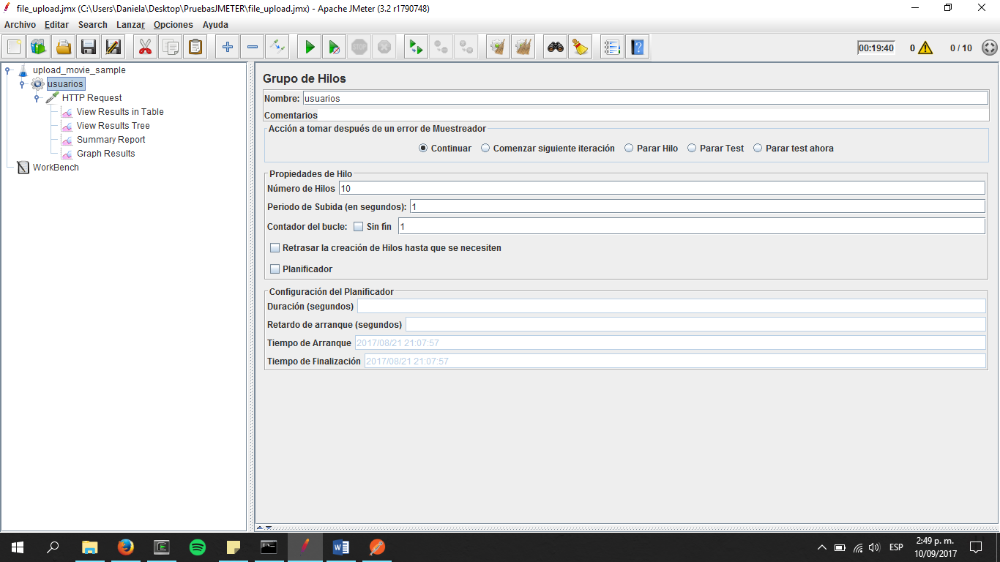

* El tiempo en realizar las peticiones sube de 18 a 19 min
* El rendimiento pasa de 33/hora a 30/hora

1. **20 usuarios**

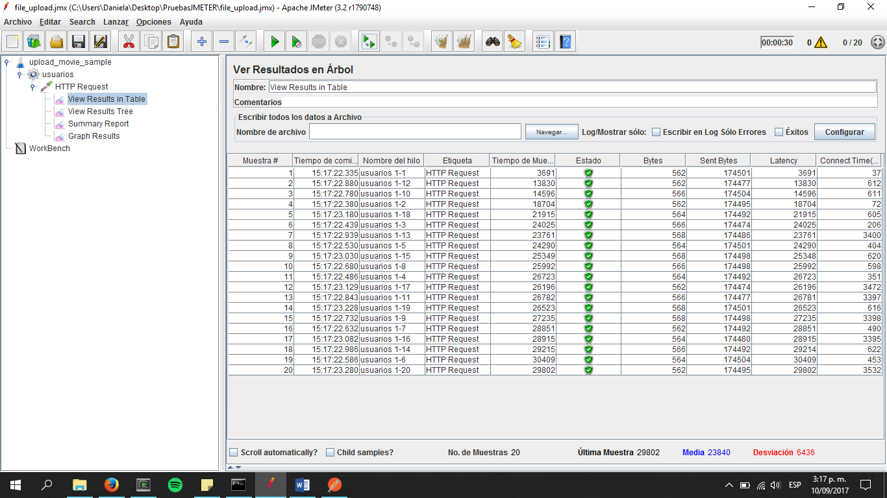

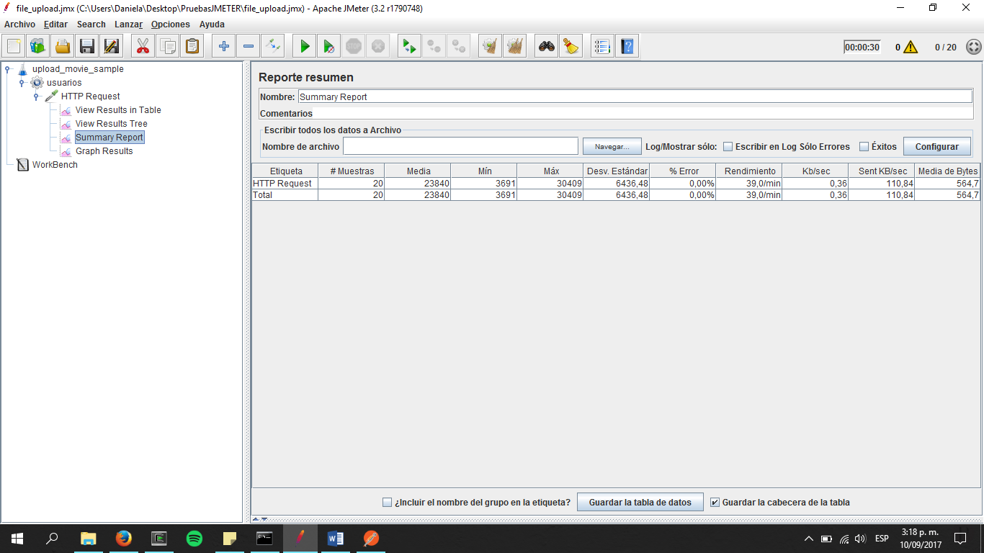

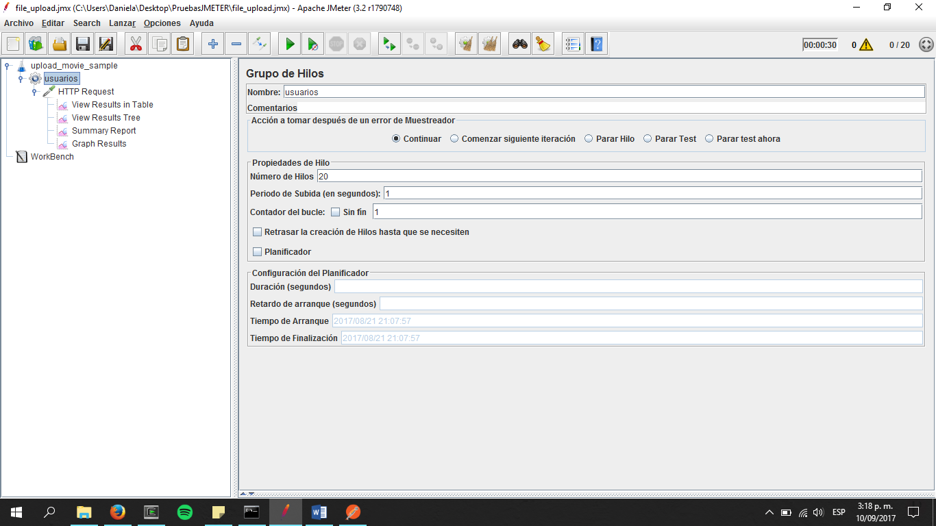

* El tiempo en realizar las peticiones baja 30 segundos
* El rendimiento pasa a 39/min

1. **Conclusiones**

* El search se comporta muy parecido antes y después de las mejoras y es mucho más rapido que upload y download porque solo traemos los metadatos
* Algunas pruebas arrojan resultados muy por fuera de lo que debería ser, por lo tanto si se requiere mucha exactitud se debe realizar el proceso varias veces y hacer un promedio.